阿兰德.波顿主编系列人生指南

《人生学校》
The School of Life Series （TSOL）
代理人：United Agents/ANA

当你行走在伦敦市中心布鲁斯斯博瑞附近的大街小巷时，可能会不经意走过一扇门，就在那家叫WAITING ROSE的热闹超市傍边一个僻静的小巷里，门边的玻璃上写着THE SCHOOL OF LIFE。 由于总是住在那附近的同一家小宾馆，总是要去WAITING ROSE满足饥肠辘辘的胃，所以总是浑然不知地路过这扇静悄悄的门，直到有一天，在伦敦著名的文学代理机构UNITED AGENTS的办公室里，看到了一套由英国著名哲学家、作家阿兰•德波顿（Alain de Botton）主编的同名书系“THE SCHOOL OF LIFE ”，才恍然大悟为啥门框上方印有“GOOD IDEAS FOR EVERYDAY LIFE"的醒目口号。 然后每次走过那扇门时，都会驻足观看，还拍下了照片留念，觉得连门边彩色的垃圾桶都有了哲学的意义。

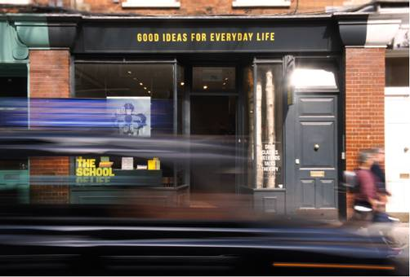

这里为您推荐由阿兰•德波顿（Alain de Botton）主编的《人生学校》/THE SCHOOL OF LIFE/TSOL系列丛书，旨在探讨生活的意义，对人生给出些更睿智的解答，看似高冷，实则亲。

读书的时候，曾经天真地以为学习就是人生的全部。长大后才发现很多问题是学校里根本学不到的，甚至连想的机会都没有。

阿兰·德波顿在解释TSOL的使命时说：“创办TSOL是挑战传统的大学，重新组织知识的架构，令其和生活更加贴近，而远离教化的知识灌输。它尽量给予人们本该学到的：通过文化的帮助获得生活的方向和生命的智慧。”

在这里，你可以谈论任何生活中碰到的问题：死亡、孩子、婚姻、金钱、贫穷、成功和性。目前在巴黎、阿姆斯特丹、柏林、台北等12个城市，TSOL均设了分校，以及线上的Youtube频道也有超过530万的高人气关注。他们通过演讲和写作，为人类的生命问题答疑解惑。

关于“人生学校 /THE SCHOOL OF LIFE/TSOL"

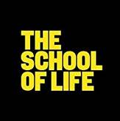
TSOL是一个致力于帮助人们收获更丰富生活的国际组织。它旨在帮助人们了解自己，改善人际关系、事业以及社会生活，帮助我们找寻平和，学会更好地享受生命时光。他们通过电影、工作坊、书籍、礼物以及温暖又富于支持的社群来实现其目的。在网络上、书店中以及世界各地备受欢迎的网络平台，你都能看到TSOL身影。
TSOL出版社成立于2016年，为世人带来了人生学校内容团队超过十年的研究和见解。在其创始人和主编阿兰·德波顿的带领下，该系列作品堪称一座喻教育于交流， 阅读和娱乐的图书馆，受到世界各地听众和读者的追捧和喜爱。

关于主编阿兰•德波顿（Alain de Botton）先生：
阿兰•德波顿（Alain de Botton）著有《爱情笔记》（Essays in Love）、《爱上浪漫》（The Romantic Movement）、《亲吻与诉说》（Kiss and Tell）、《拥抱似水年华》（How Proust Can Change Your Life）、《哲学的慰藉》（The Consolations of Philosophy）、《旅行的艺术》（The Art of Travel）、《身份的焦虑》（Status Anxiety）、《幸福建筑》（The Architecture of Happiness）、《工作颂歌》（The Pleasures and Sorrows of Work）、《机场里的小旅行》（A Week at the Airport）、《宗教的慰藉》（Religion for Atheists）、《新闻的骚动》（The News: A User's Manual）、《爱情课程》（The Course of Love）以及《人生学校》（The School of Life）等等。阿兰的作品畅销30个国家。他现居于伦敦，在这里他运营着人生学校（The School of Life）和生活建筑（Living Architecture）两个项目。他的主要作品已全部在中国出版。

内 容 简 介

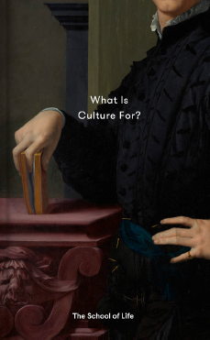
中文书名：《文化是为了什么？》
英文书名：WHAT IS CULTURE FOR?
作 者：The School of Life, edited by Alain de Botton
出 版 社：The School of Life Press
代理公司：United Agents/ANA/Jackie
页 数：112页
出版时间：2018年3月
代理地区：中国大陆、台湾
审读资料：电子稿
类 型：大众哲学
•30幅彩色插图贯穿其中
•探索了各种各样的文化杰作是如何与我们日常生活中的困境相联系的
••在未来参观画廊、剧院或影院时，让我们可以获得许多发人深省的见解

内容简介：

我们的社会总是宣称对文化的高度尊崇。

音乐、电影、文学和视觉艺术都享有极高的声望并被很多人视为了解生命真谛的方式。但文化究竟是为了什么？

这部作品指出所有的文化作品都殊途同归是为了提升我们的生活。本书将一系列的文化杰作与我们自己围绕爱、工作和社会而产生的困苦联系起来，并邀请我们来看一看文化作为一种能缓解身为人类的复杂痛苦的资源。

这部作品为我们提供了打开文化作为改变我们生活的一种方式的恒久钥匙。

谢谢您的阅读！
请将回馈信息发至：黄家坤（Jackie Huang）
安德鲁﹒纳伯格联合国际有限公司北京代表处
北京市海淀区中关村大街甲59号中国人民大学文化大厦1705室, 邮编：100872
电话：010-82504106
传真：010-82504200
Email: JHuang@nurnberg.com.cn
网址：www.nurnberg.com.cn
微博：http://weibo.com/nurnberg
豆瓣小站：http://site.douban.com/110577/
微信订阅号：ANABJ2002

